**Bài tập thực hành 05**

Làm quen với Github

**Mục tiêu cần đạt**:

Sau buổi các bạn cần nắm thao tác sử dụng github

Các bạn đọc và thực hiện viết code như hướng dẫn để làm quen, sau đó đọc trả lời các **Yêu cầu** ở dưới bài hướng dẫn để thực hiện yêu cầu bài thực hành.

**Gợi ý Tham khảo:**

* <https://docs.github.com/en/get-started/quickstart/hello-world>
* <https://www.youtube.com/watch?v=8Dd7KRpKeaE>
* [Git, GitHub, & GitHub Desktop for beginners (youtube.com)](https://www.youtube.com/playlist?list=PLJcWUrckOCKJ9cL3WtHhK_eHu5Q3aYnDs)
* https://topdev.vn/blog/github-la-gi/
* và các nguồn khác mà sinh viên tìm được
* Các lệnh trong git https://git-scm.com/docs

## Github

Là nơi các bạn có thể dùng làm nơi lưu trữ code, csdl để làm việc theo nhóm hiệu quả. Để thực hiện tạo các kho repository để lưu trữ dữ liệu bạn sẽ cần tạo 1 tài khoản github tại <http://github.com>.

Bạn hãy đọc yêu cầu bài thực hành và theo đó bạn sẽ tìm hiểu kỹ về việc dùng github. Nếu chưa có git bạn download tại đây: <https://git-scm.com/download/win> và cài đặt.

Sau đó vào cmd gõ “git để kiểm tra việc cài đặt, nếu hiện ra được thông báo này là đã cài đặt thành công:

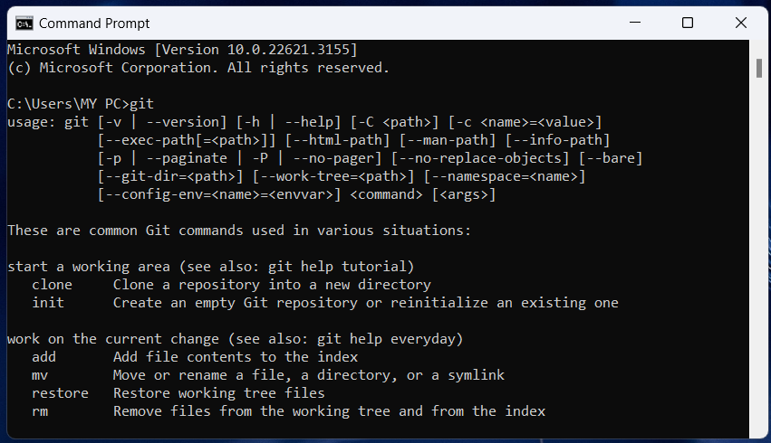

# Yêu cầu bài thực hành:

1. Bạn theo link sau: <https://www.techrepublic.com/article/how-to-install-github-desktop/>, theo hướng dẫn trong link để tiến hành cài đặt git trên máy.

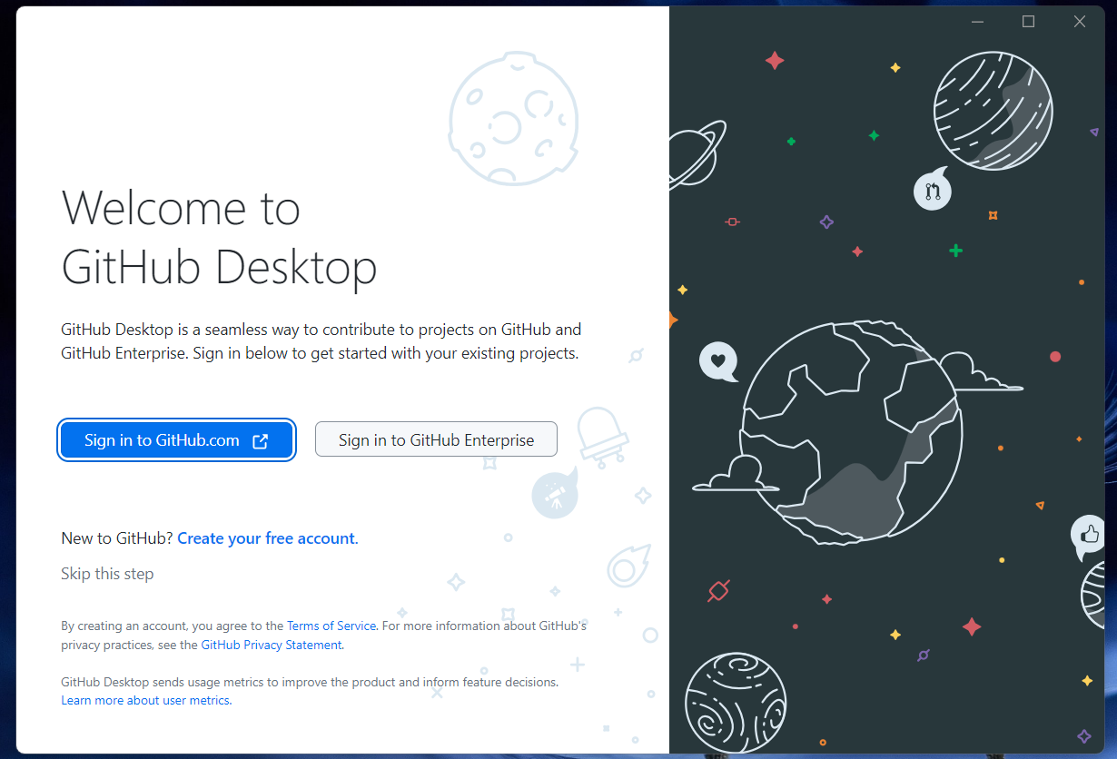

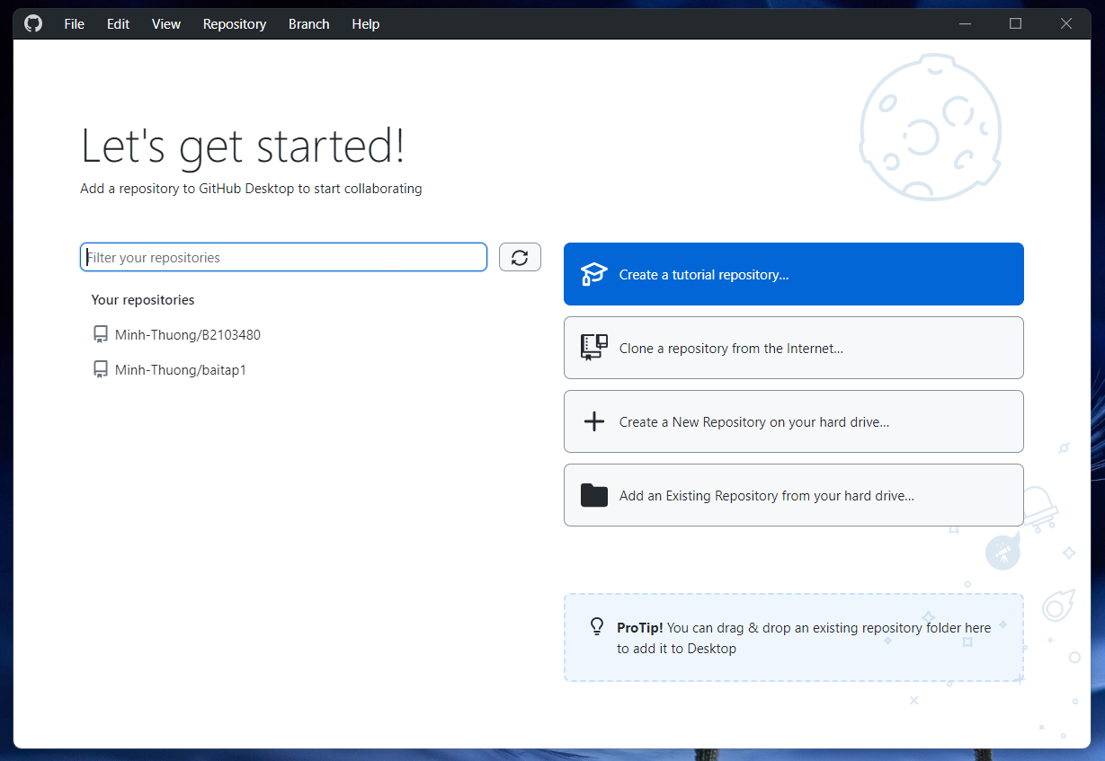

1. Bạn hãy tìm hiểu và liệt kê những lợi ích của git và github.

Git và GitHub là hai công cụ hữu ích cho lập trình viên. Một số lợi ích của chúng là:

* Quản lý source code dễ dàng: Bạn có thể tạo các nhánh, commit, merge và xử lý xung đột code một cách hiệu quả.
* Theo dõi sự thay đổi qua các version: Bạn có thể xem lịch sử thay đổi, so sánh các phiên bản và khôi phục code nếu cần.
* Xây dựng thương hiệu cá nhân, chứng tỏ năng lực của bản thân: Bạn có thể tạo các dự án cá nhân, đóng góp cho các dự án cộng đồng và hiển thị kỹ năng code của bạn cho nhà tuyển dụng hoặc đồng nghiệp.
* Cải thiện kỹ năng code và theo dõi bug: Bạn có thể học hỏi từ code của người khác, nhận được phản hồi và góp ý, và sửa lỗi một cách nhanh chóng.
* Truy cập một kho tài nguyên tuyệt vời, vô hạn: Bạn có thể tìm kiếm, sử dụng và chia sẻ các mã nguồn mở, thư viện, framework và công cụ phát triển

Nguồn: https://topdev.vn/blog/github-la-gi/

1. Repositories trong github là gì (Tham khảo [1])? Có thể chứa được tối đa dung lượng bao nhiêu miễn phí? Cho biết kích thước tập tin lớn có thể tải lên repository github. Tham khảo ở[2], bạn hãy tạo 1 repository với tên là mã số sinh viên của bạn. Trong file readme bạn hãy giới thiệu thông tin về bạn. Chụp hình trang readme đã tạo và dán đường link vào bài tập này
   * Repositories trong github là gì (Tham khảo1)?

Kho lưu trữ chứa tất cả các tệp trong dự án của bạn và lịch sử sửa đổi của từng tệp. Bạn có thể thảo luận và quản lý công việc của dự án trong kho lưu trữ.

* + Có thể chứa được tối đa dung lượng bao nhiêu miễn phí?

1gb.

* + Cho biết kích thước tập tin lớn có thể tải lên repository github.

Cảnh báo nếu push file size hơn 50mb. Hơn 100mb thì cấm.

Tham khảo ở2, bạn hãy tạo 1 repository với tên là mã số sinh viên của bạn. Trong file readme bạn hãy giới thiệu thông tin về bạn. Chụp hình trang readme đã tạo và dán đường link vào bài tập này

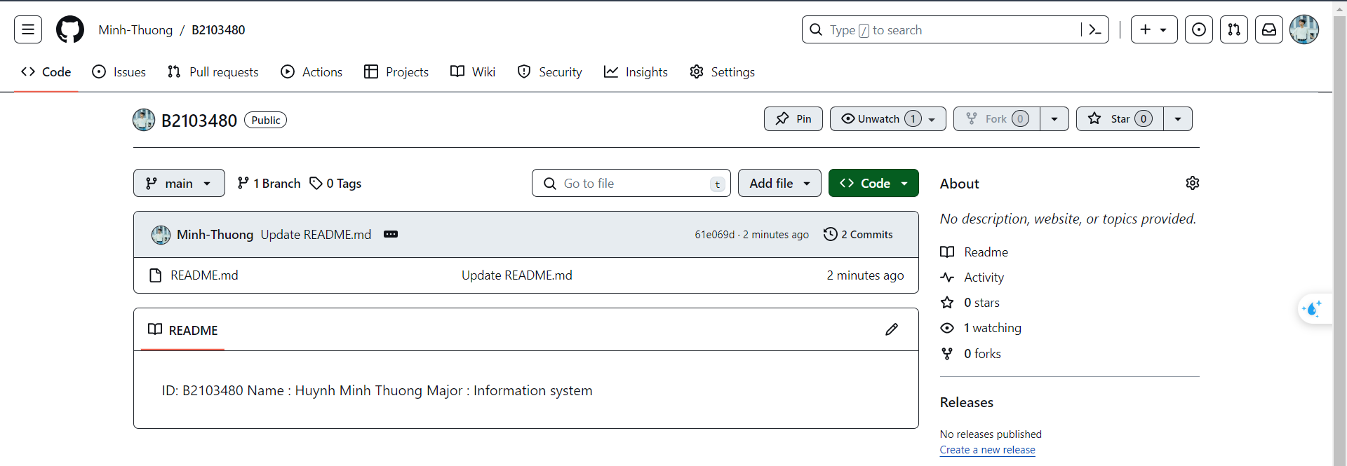

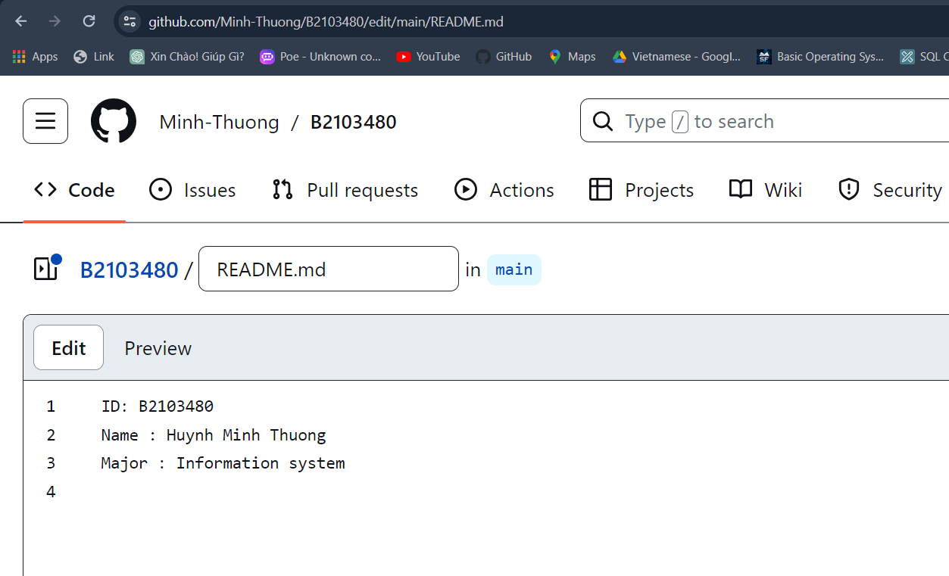

Đường link : https://github.com/Minh-Thuong/B2103480.git

1. Branch trong git là gì? Bạn hãy tạo 1 branch tên “nhanhphu-<mssv của bạn>”

* Git Branch dùng để kiểm soát các phiên bản của ứng dụng trong khi vẫn tiếp tục phát triển nó. Cơ bản, development branch là một hỗn hợp của tình trang code, có thể tạo một hướng phát triển mới cho nó. Nó có thể xong xong với những Git branch khác.. [Để tạo một branch trong Git, bạn có thể sử dụng lệnh "git branch"](https://www.bing.com/ck/a?!&&p=007b0dbe5128a968JmltdHM9MTY5NjM3NzYwMCZpZ3VpZD0xNmE4YzA1Ni01YTA4LTY3MDQtMTFjYi1kMzc0NWI2ZTY2YWMmaW5zaWQ9NTc2Mg&ptn=3&hsh=3&fclid=16a8c056-5a08-6704-11cb-d3745b6e66ac&psq=4.%09Branch+trong+git+l%c3%a0+g%c3%ac%3f+&u=a1aHR0cHM6Ly9iYWNrbG9nLmNvbS9naXQtdHV0b3JpYWwvdm4vc3RlcHVwL3N0ZXB1cDJfMi5odG1s&ntb=1). [Một dự án Git có thể có nhiều nhánh, và các nhánh này là con trỏ trỏ đến ảnh chụp nhanh các thay đổi của bạn](https://www.bing.com/ck/a?!&&p=7eeb0f02d3b78496JmltdHM9MTY5NjM3NzYwMCZpZ3VpZD0xNmE4YzA1Ni01YTA4LTY3MDQtMTFjYi1kMzc0NWI2ZTY2YWMmaW5zaWQ9NTc2NQ&ptn=3&hsh=3&fclid=16a8c056-5a08-6704-11cb-d3745b6e66ac&psq=4.%09Branch+trong+git+l%c3%a0+g%c3%ac%3f+&u=a1aHR0cHM6Ly93d3cuYXRsYXNzaWFuLmNvbS9naXQvdHV0b3JpYWxzL3VzaW5nLWJyYW5jaGVz&ntb=1)

Nguồn: https://www.hostinger.vn/huong-dan/lam-the-nao-su-dung-git-branch#:~:text=Git%20Branch%20l%C3%A0%20g%C3%AC%3F,v%E1%BB%9Bi%20nh%E1%BB%AFng%20Git%20branch%20kh%C3%A1c.

Bạn hãy tạo 1 branch tên “nhanhphu-<mssv của bạn>”

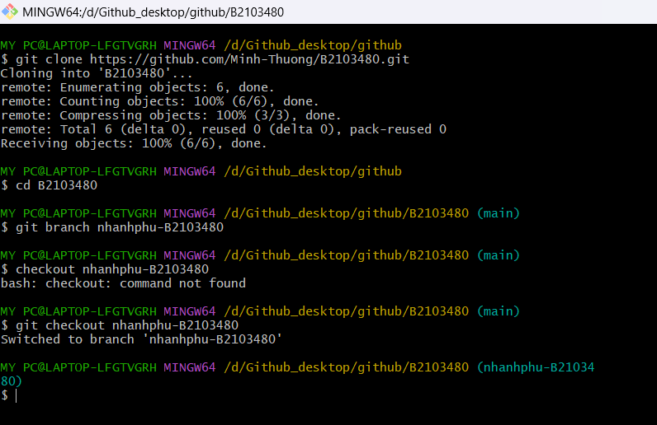

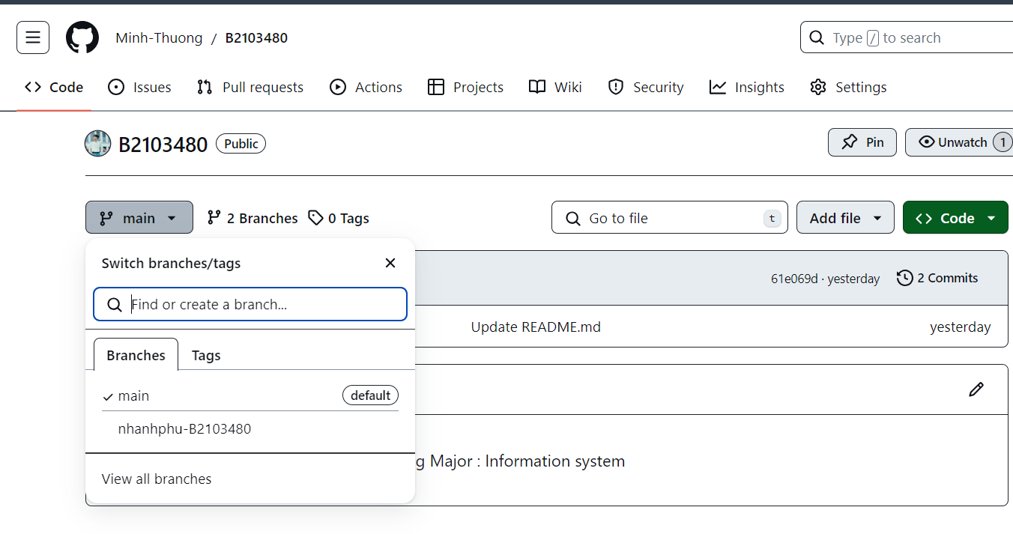

1. Hãy cho biết hành động commit, push, pull trong git là gì?
   * Commit: Lưu lại các thay đổi của bạn vào kho lưu trữ cục bộ (local repository).
   * Push: Gửi các commit của bạn lên kho lưu trữ từ xa (remote repository) và yêu cầu nó cập nhật nhánh của bạn.
   * Pull: Lấy các commit từ kho lưu trữ từ xa và cập nhật nhánh của bạn trên kho lưu trữ cục bộ. Pull có thể kết hợp các thay đổi song song.

Nguồn: [Git là gì? Các lệnh git cơ bản mà mọi lập trình viên nên biết (topdev.vn)](https://topdev.vn/blog/git-la-gi/)

1. Hãy thực hiện hành động upload tập tin thực hành buổi 5 lần trước lên github và commit.

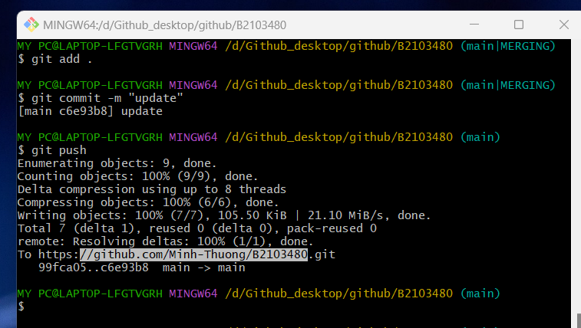

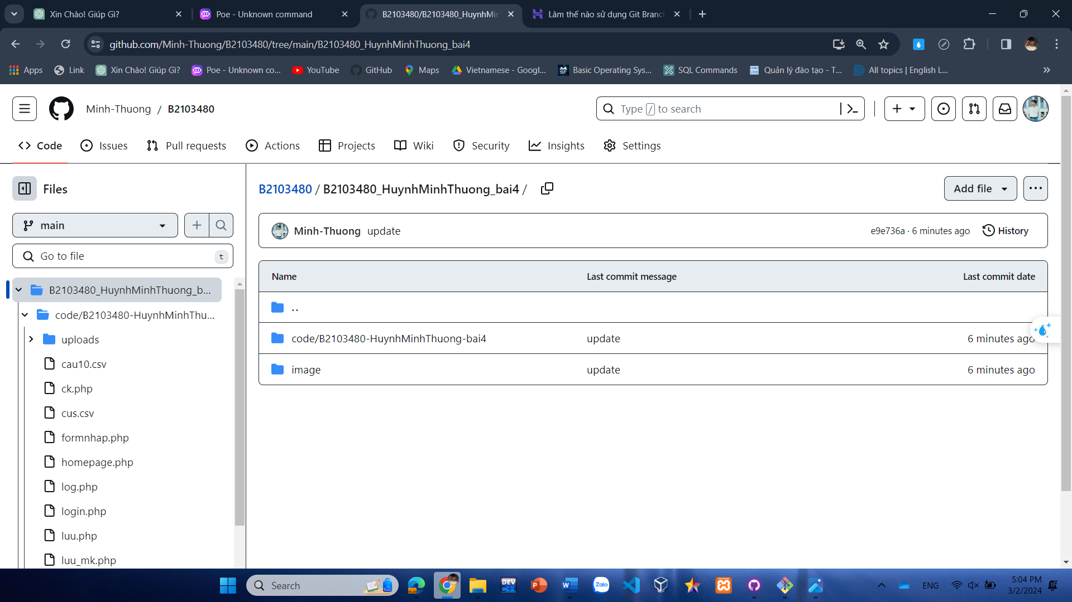

1. Thực hiện lệnh git clone … để download code từ repository bạn tạo ở câu số 3.

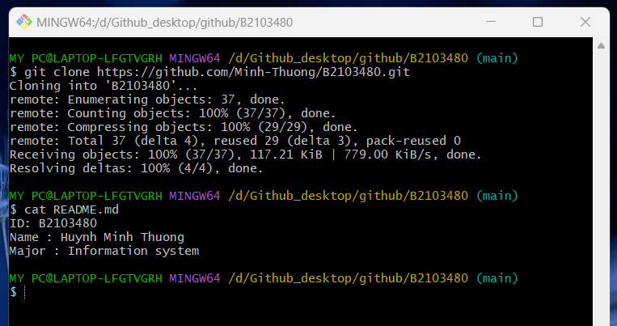

1. Chép 1 tập tin thực hành buổi 4 vào thư mục vừa download xuống và thực hiện lệnh

git add .

git commit -m “upload du lieu”

git push

Hãy cho biết ý nghĩa 3 lệnh trên. Và quan sát kết quả trên trang github của bạn đã tạo ở câu 3 và nhận xét.

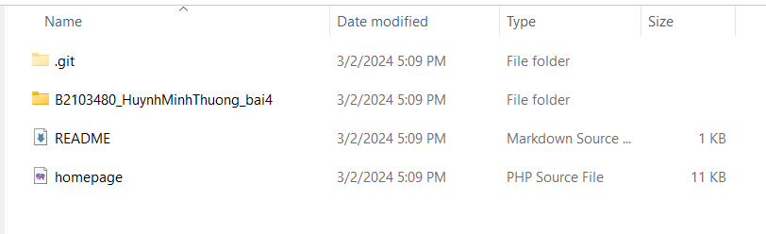

Trong repository vừa download xuống, có chứa thư mục B2103480_HuynhMinhThuong_bai4 là do câu 6 em đã upload thư mục này lên, và câu 7 thì clone về thì trong repository sẽ chứa thư mục B2103480_HuynhMinhThuong_bai4.

Sau đó em chép tập tin homepage.php vào thư mục B2103480

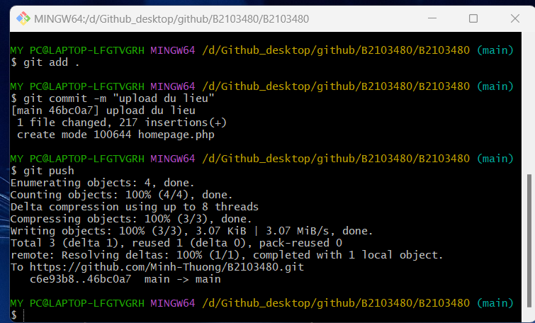

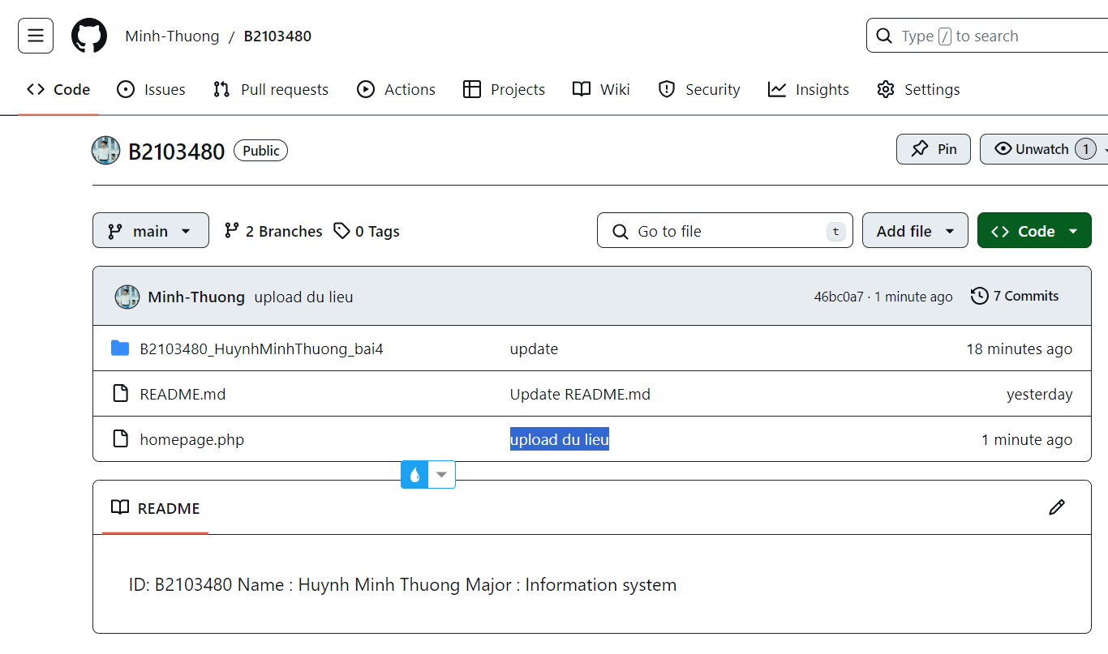

Hãy cho biết ý nghĩa 3 lệnh trên. Và quan sát kết quả trên trang github của bạn đã tạo ở câu 3 và nhận xét.

* git add . :Để đưa một tập tin vào Staging Area.
* [git commit -m “…” :](https://stackoverflow.com/questions/6143285/git-add-vs-push-vs-commit)  commit nghĩa là một action để Git lưu lại một snapshot của các sự thay đổi trong thư mục làm việc. Và các tập tin, thư mục được thay đổi đã phải nằm trong Staging Area. Mỗi lần commit nó sẽ được lưu lại lịch sử chỉnh sửa của code kèm theo tên và địa chỉ email của người commit. Ngoài ra trong Git bạn cũng có thể khôi phục lại tập tin trong lịch sử commit của nó để chia cho một branch khác, vì vậy bạn sẽ dễ dàng khôi phục lại các thay đổi trước đó.
* [git push :gửi tất cả các thay đổi chờ xử lý đến kho lưu trữ từ xa mà nhánh của bạn được ánh xạ (ví dụ: trên GitHub)](https://stackoverflow.com/questions/6143285/git-add-vs-push-vs-commit). Điều này cho phép các thành viên khác trong nhóm truy cập vào một tập hợp các thay đổi đã lưu.

Nhận xét :Đây là 3 câu lệnh cơ bản đưa code từ máy lên github, tập tin homepage.php vừa push đã được push lên github.

[Git là gì? Các lệnh git cơ bản mà mọi lập trình viên nên biết (topdev.vn)](https://topdev.vn/blog/git-la-gi/)

1. Upload tập tin thực hành buổi 3 lên trang github của bạn và thực hiện lệnh

git pull

Quan sát kết quả đạt được và nhận xét.

Upload thư mục thực hành buổi 3

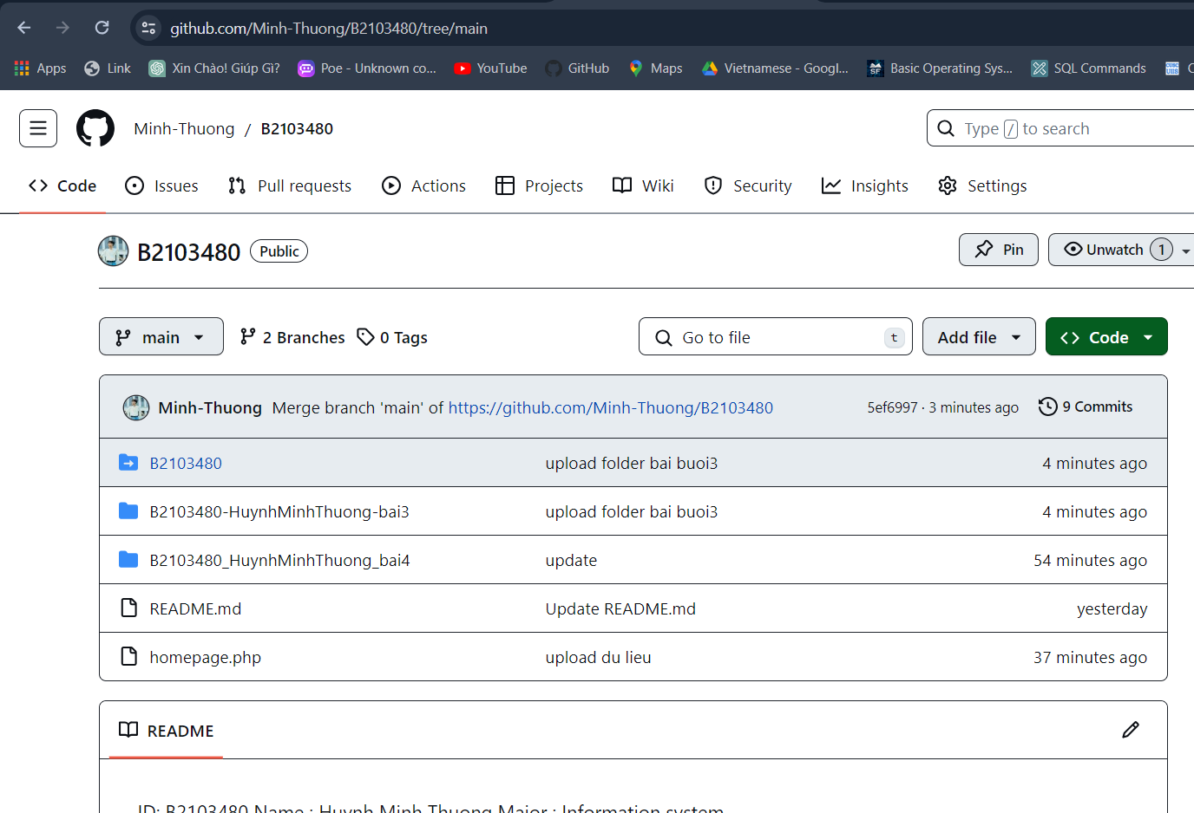

Dùng lệnh git pull

1. Bạn hãy add các contributor là những bạn sẽ làm cùng nhóm với bạn

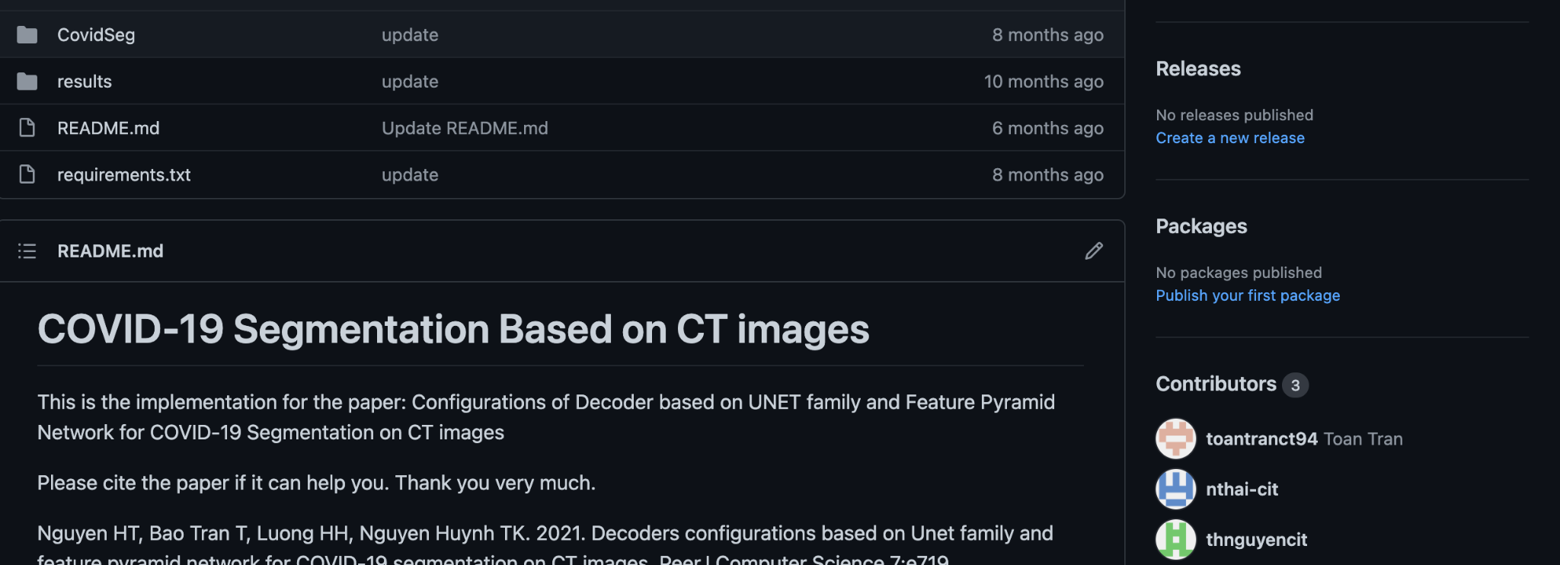

1. Tham khảo ở: <https://www.makeareadme.com/>, hãy trang trí trang readme của bạn sao cho đẹp với các mô tả thông tin bài tập nhóm.

**Chú ý:**

* Các bạn nộp file word: Quy tắc đặt tên file: **<mssv>-<hoten>-<bai><stt_bai thực hành>.docx** nộp lên Classroom (VD: **B123456-NguyenVanA-bai1.docx**), kèm với các file khác được yêu cầu như phần câu hỏi đã nêu. **Ngoại trừ file word trả lời câu hỏi, các file còn lại các bạn nén vào 1 file zip**. File zip đặt tên như file word.
* Mỗi câu các bạn trả lời bằng hình hoặc dạng text tùy vào yêu cầu của câu hỏi và **TRẢ LỜI THEO ĐÚNG THỨ TỰ CÂU HỎI**. Nếu câu nào không trả lời được các bạn cứ để số thứ tự câu hỏi và bỏ trống phần trả lời.
* Các câu trả lời có tham khảo trên Internet phải trích dẫn link/nguồn.
* *Vi phạm 1 trong các điều sau đây bài thực hành sẽ bị 0 điểm:*
  + Đặt tên KHÔNG ĐÚNG quy tắc được yêu cầu.
  + Bài không đủ các thành phần (word, code+data (nếu có),...) đã được yêu cầu.
  + Bài không thực hiện đúng yêu cầu “**Ngoại trừ file word trả lời câu hỏi, các file còn lại các bạn nén vào 1 file .zip”**
  + Bị phát hiện copy, sao chép từ các bạn khác
  + Phần trả lời không ghi rõ trả lời cho câu nào
  + Thứ tự câu trả lời không đúng thứ tự câu hỏi

1. https://docs.github.com/en/repositories/creating-and-managing-repositories/about-repositories
2. https://docs.github.com/en/get-started/quickstart/hello-world